|  |  |
| --- | --- |
| **KIỂM TRA CUỐI HỌC KỲ I**  **NĂM HỌC 2024-2025**  **Môn: TOÁN – Lớp 7**  **Thời gian**: 90 phút (không kể thời gian giao đề) |  |

**PHẦN I. TRẮC NGHIỆM *(3,0 điểm)***

Hãy khoanh tròn vào một chữ cái đứng trước ý trả lời đúng trong mỗi câu sau:

**Câu 1.** [NB_TN1] Số đối của số 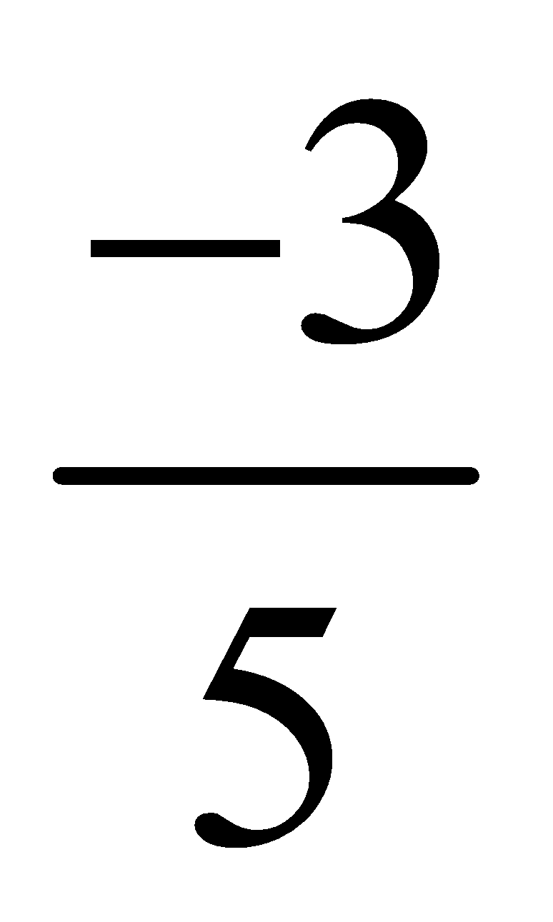là

1. 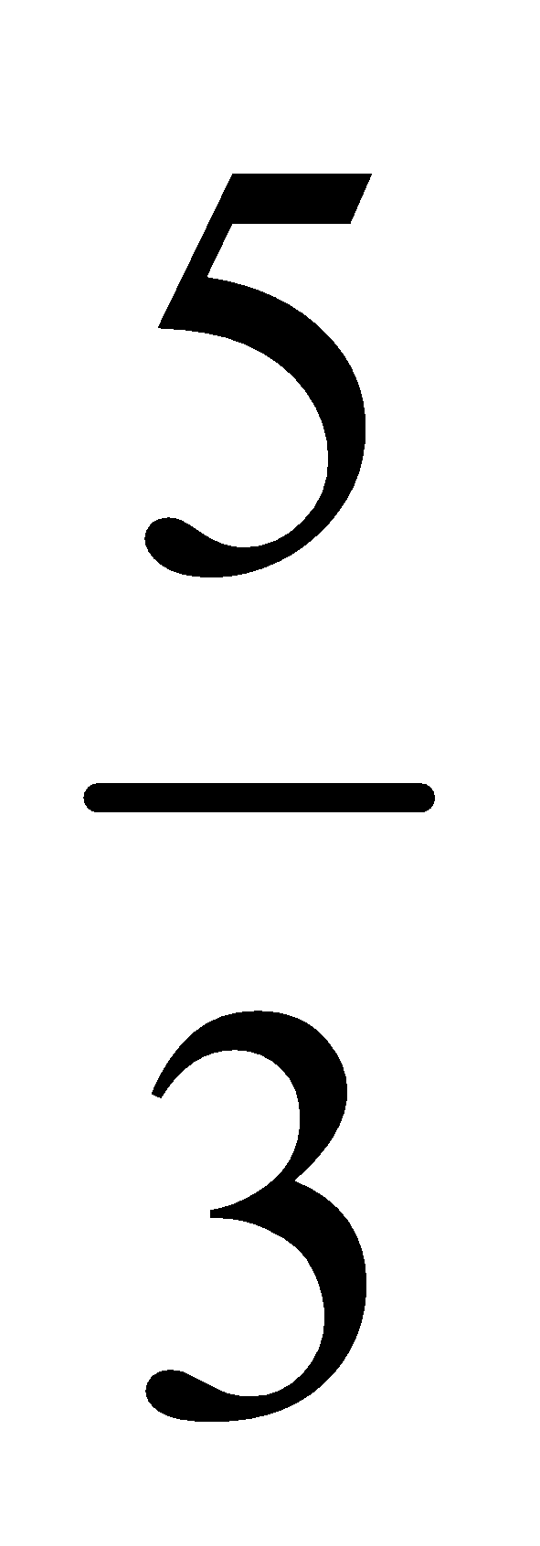. B. 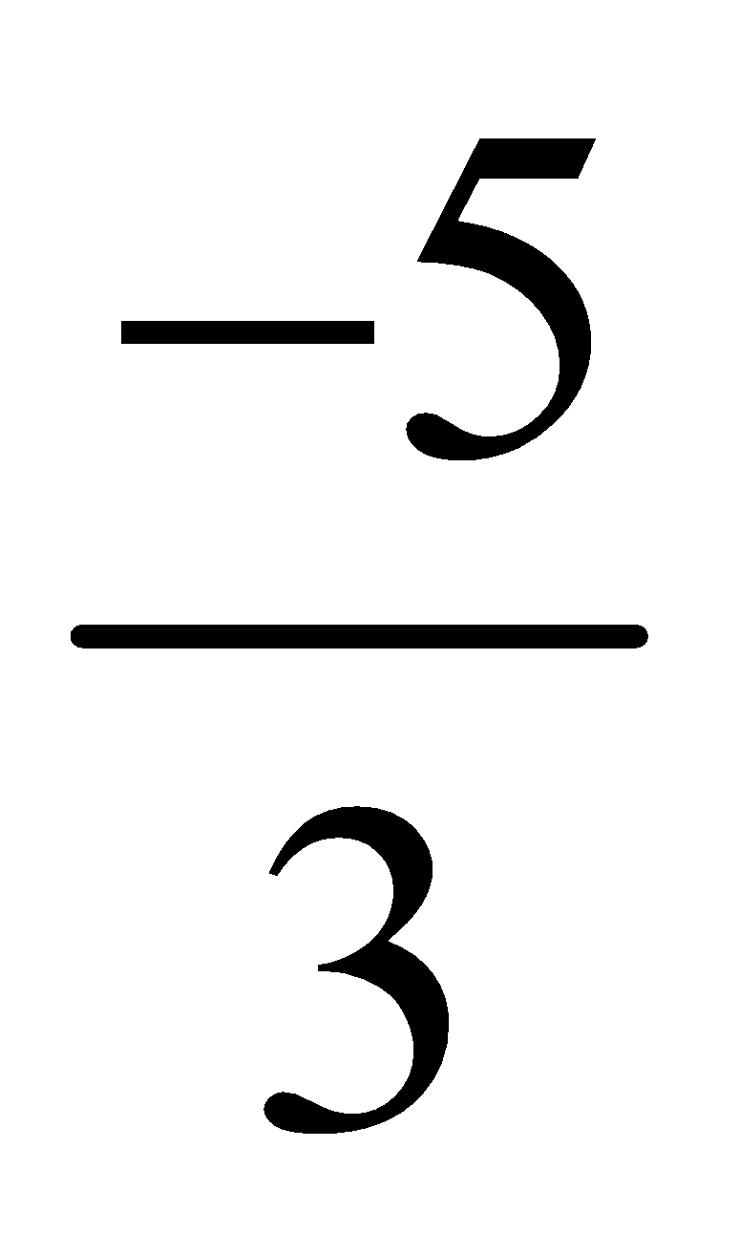. C. 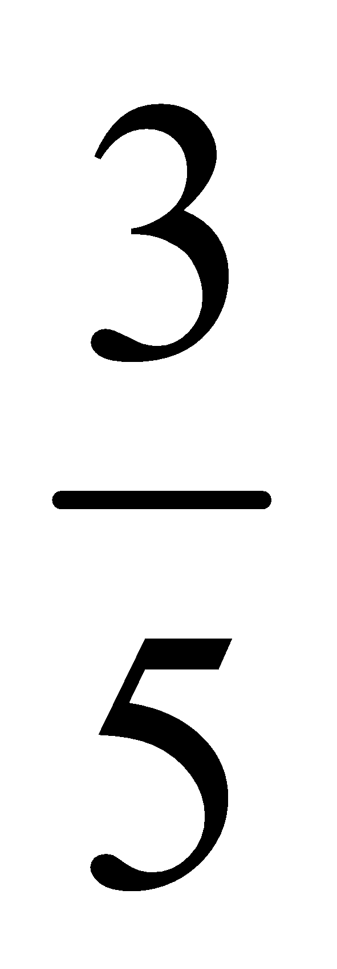. D. -0,6.

**Câu 2.** [NB_TN2] Tất cả các giá trị của x, để 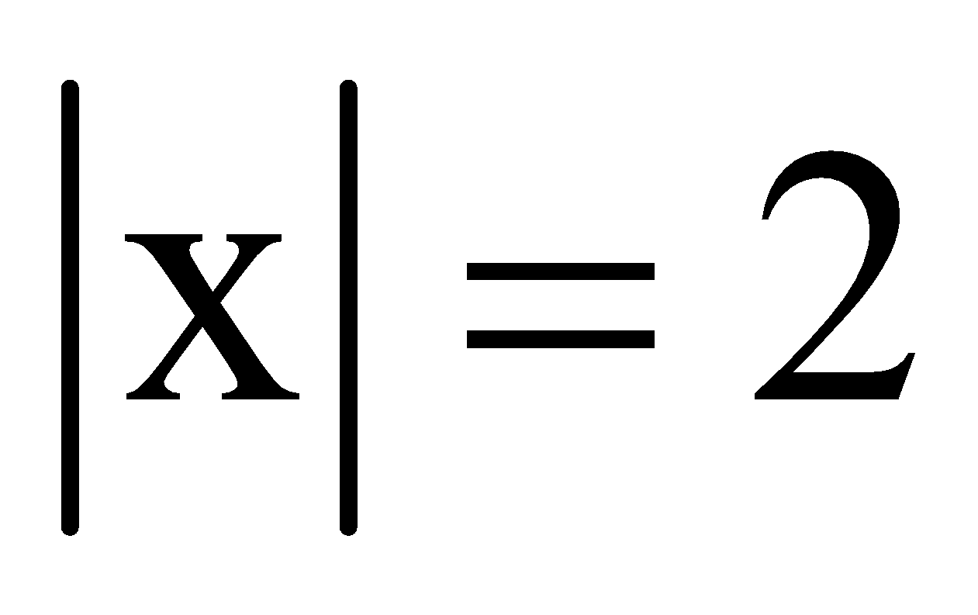là

1. x = 2. B. x = -2. C. x = 0. D. 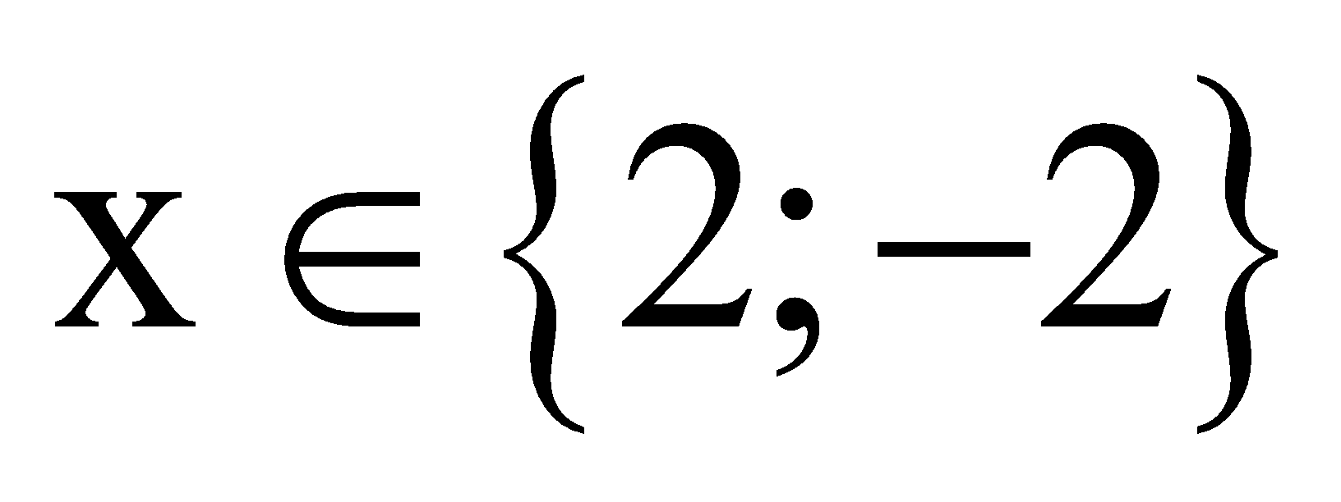.

**Câu 3.** [NB_TN3] Số nào là số vô tỉ trong các số sau?

1. 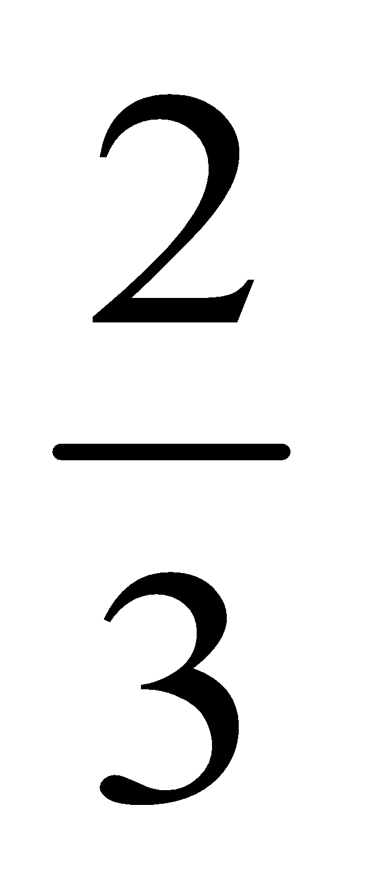. B. 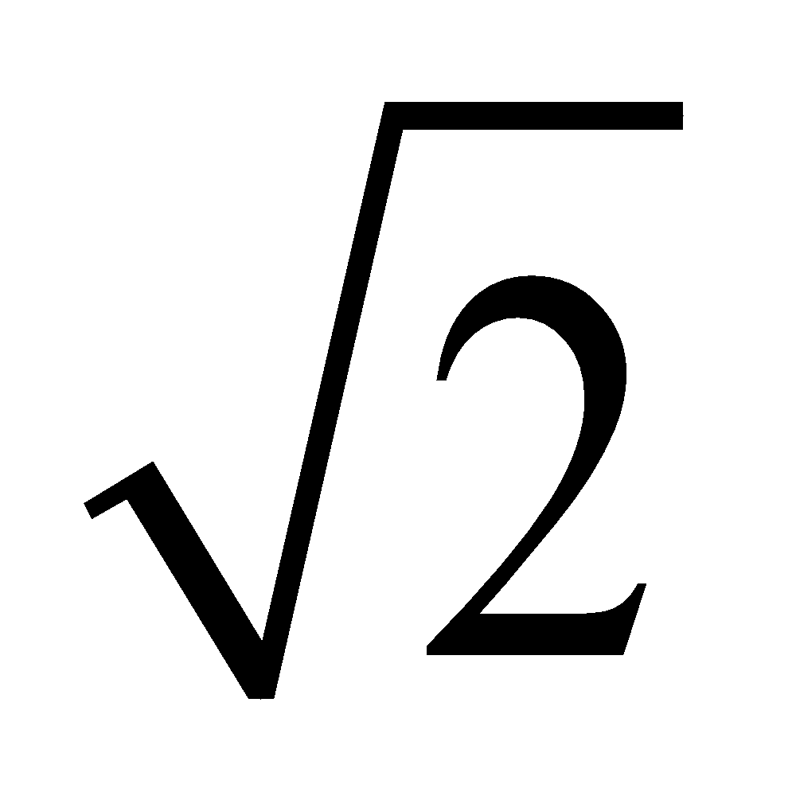. C. - 2,8. D. 0.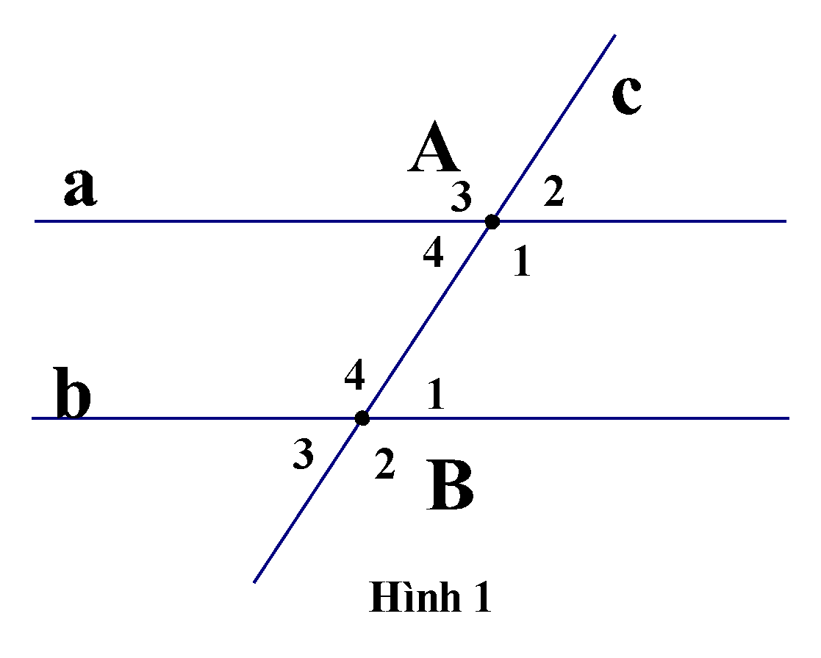

**Câu 4.** [NB_TN4] Cho biết $a=\sqrt{7}=2,64575…$. Làm tròn a đến hàng phần trăm ta được kết quả

1. 2,65. B. 2,.64 C. 2,6. D. 2,646.

**Câu 5.** [NB_TN5] Quan sát ***hình 1***, ta có hai góc so le trong là

A. $\hat{A_{1}} và \hat{B_{1}} ;$ B. $\hat{A_{1}} và \hat{B_{4}} ;$ C. $\hat{A_{1}} và \hat{B_{3}} ;$ D. $\hat{A_{1}} và \hat{B_{2}} ;$

**Câu 6.** [NB_TN6] Điền cụm từ thích hợp vào chỗ trống để được khẳng định đúng:*“*Qua một điểm ở ngoài một đường thẳng, …. đường thẳng song song với đường thẳng đó*”.*

A. chỉ có một. B. có vô số. C. có hai. D. không có.

**Câu 7**. [NB_TN7] Phần giả thiết trong định lý *“Nếu một đường thẳng cắt hai đường thẳng song song thì hai góc so le trong bằng nhau”* là

A. hai góc so le trong bằng nhau.

B. một đường thẳng cắt hai đường thẳng.

C. một đường thẳng cắt hai đường thẳng song song.

D. một đường thẳng cắt hai đường thẳng song song và hai góc so le trong bằng nhau.

**Câu 8.** [NB_TN8] Cho tam giác ABC, có $\hat{A}= {48}^{0} ; \hat{B}={100}^{0}$ thì số đo góc C bằng

A. ${148}^{0};$ B. ${48}^{0};$ C. ${100}^{0}$; D. ${32}^{0}.$

**Câu 9.** [NB_TN9] Hai tam giác ABC và MNP (hình bên) bằng nhau theo trường hợp nào?

A. cạnh-góc-cạnh.

B. cạnh-cạnh-cạnh.

C. góc-cạnh-góc.

D. cạnh huyền-góc nhọn.

**Câu 10.** [NB_TN10] Tam giác ABC cân tại A, có $\hat{B}={50}^{0}$ thì số đo góc C bằng bao nhiêu?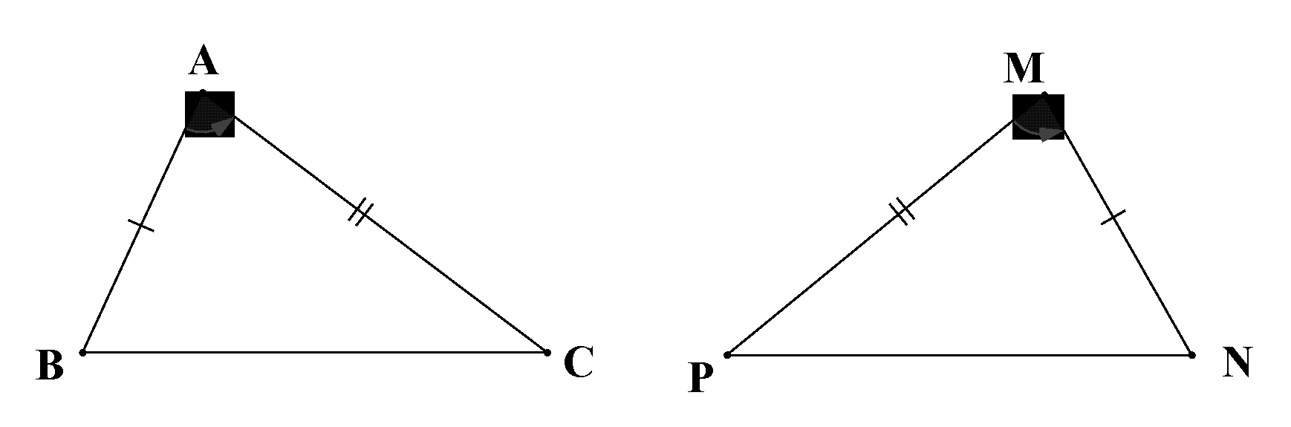

A. ${80}^{0}$;. B. ${40}^{0}$; C. ${100}^{0}$; D. ${50}^{0}$.

**Câu 11.** [NB_TN11] Quan sát hình vẽ. Cho biết tỉ lệ % xếp loại học lực Khá của học sinh lớp 7 là

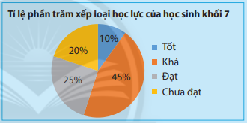

A. 10%. B. 45%. C. 25% . D. 20%.

**Câu 12.** [NB_TN12] Quan sát hình vẽ. Cho biết số ly trà sữa bán ngày thứ Sáu là

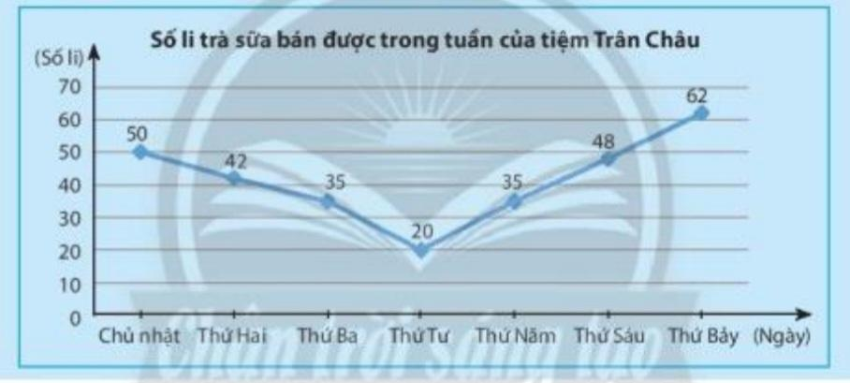

A. 42 B. 50 C. 48 D. 35

**PHẦN II. TỰ LUẬN (7,0 điểm)**

**Câu 13.** **(1,5 điểm)**

1. [TH_TL1] Tìm x, biết: $\frac{3}{8} x= \frac{1}{4}$

b) [VD_TL2] Tính $\frac{4}{7}.\left(-\frac{2}{11}\right)+\frac{4}{7} . \left(-\frac{9}{11}\right)$

**Câu 14**. **(1,25 điểm)**

a) [NB_TL3] Tính: $\left|9\right|+ \sqrt{16}$

1. [VD_TL4] Cho biết 1 inch xấp xỉ 2,54cm. Tìm độ dài đường chéo màn hình tivi 49 inch đơn vị cm và làm tròn đến hàng phần chục.

**Câu 15.** **(1,0 điểm)**Cho bảng thống kê các loại trái cây có trong một cửa hàng A:

|  |  |  |  |
| --- | --- | --- | --- |
| **Loại trái cây** | **Cam** | **Xoài** | **Đào** |
| **Số lượng** | 250 | 175 | 75 |

1. [NB_TL5] Tính tổng số trái cây có trong cửa hàng.
2. [TH_TL6] Tính tỉ lệ % của Cam và Đào so với tổng số trái cây.

**Câu 16.** **(3,25 điểm)** Cho ∆ABC cân tại A, M là trung điểm của cạnh BC.

a) [TH_TL7] **Chứng** minh ∆AMB = ∆AMC.

b) [VD_TL8] Từ M kẻ ME ⊥ AB (E ∈ AB), MF⊥ AC (F ∈ AC). Chứng minh EA = FA.

c) [VDC_TL9] Chứng minh EF // BC.

|  |  |
| --- | --- |
|  | **ĐÁP ÁN VÀ BIỂU ĐIỂM** |

**PHẦN I. TRẮC NGHIỆM (3,0 điểm - mỗi câu đúng được 0,25đ)**

|  |  |  |  |  |  |  |  |  |  |  |  |  |
| --- | --- | --- | --- | --- | --- | --- | --- | --- | --- | --- | --- | --- |
| **Câu** | 1 | 2 | 3 | 4 | 5 | 6 | 7 | 8 | 9 | 10 | 11 | 12 |
| **Đáp án** | **C** | **D** | **B** | **A** | **C** | **A** | **C** | **D** | **A** | **D** | **B** | **C** |

**PHẦN II. TỰ LUẬN(7,0 điểm)**

|  |  |  |  |
| --- | --- | --- | --- |
| **Câu** | **Nội dung** | | **Điểm** |
| **Câu 13.**  **(1,5 điểm)** | **Câu a)** **Tìm x, biết: $\frac{3}{8} x= \frac{1}{4}$** | | **0,75** |
| $$x= \frac{1}{4} : \frac{3}{8}$$ | | 0,25 |
| $$x= \frac{1}{4} . \frac{8}{3}= \frac{2}{3}$$ | | 0,5 |
| **Câu b)** **Tính $\frac{4}{7}.\left(-\frac{2}{11}\right)+\frac{4}{7} . \left(-\frac{9}{11}\right)$** | | **0,75** |
| $$= \frac{4}{7}.\left[\left(-\frac{2}{11}\right)+\left(-\frac{9}{11}\right)\right]$$ | | 0,25 |
| $$= \frac{4}{7} . \left(-1\right)= \frac{-4}{7}$$ | | 0,5 |
| **Câu 14.**  **(1,25 điểm)** | **Câu a)** **Tính:** | | **0,5** |
| = 9 + 4 | | 0,25 |
| = 13 | | 0,25 |
| **Câu b) Cho biết 1 inch xấp xỉ 2,54 cm. Tìm độ dài đường chéo màn hình tivi 49 inch đơn vị cm và làm tròn đến hàng phần chục.** | | **0,75** |
| - Đường chéo màn hình Tivi 49 inch xấp xỉ: 49 . 2,54 = 124,46cm | | 0,5 |
| 124,5cm | | 0,25 |
| **Câu 15.**  **(1,0 điểm)** | **a) Tính tổng số trái cây có trong cửa hàng.** | | **0,5** |
| Tính đúng tổng số trái cây bằng 500 | | 0,5 |
| **b) Tính tỉ lệ % của Cam và Đào so với tổng số trái cây.** | | **0,5** |
| Tỉ lệ % của Cam so với tổng số trái cây là:. $\frac{250}{500}$ = 50% | | 0,25 |
| Tỉ lệ % của Đào so với tổng số trái cây là: . $\frac{75}{500}$ = 15% | | 0,25 |
| **Câu 16.**  **(3,25 điểm)** | **Cho ∆ABC cân tại A, M là trung điểm của cạnh BC.**  **a) Chứng minh ∆AMB = ∆AMC.**  **b) Từ M kẻ ME ⊥ AB (E ∈ AB), MF ⊥ AC (F ∈ AC). Chứng minh EA = FA.**  **c) Chứng minh EF // BC.** | | **3,25** |
| **Hình vẽ**: Phục vụ ý a) |  | **0,5** |
| **Câu a) Chứng minh ∆AMB = ∆AMC.** | | **1,0** |
| Chứng minh được ∆AMB = ∆AMC (c-c-c hoặc c-g-c) | |  |
| - Nêu được mỗi đk được 0,25đ  - Kết luận | | 0,75  0,25 |
| **Câu b) Chứng minh EA = FA.** | | **0,75** |
| - Chứng minh được hai tam giác AME và AMF bằng nhau hoặc hai tam giác MBE và MCF bằng nhau | | 0,5 |
| - Lập luận EA = FA | | 0,25 |
| **Câu c) Chứng minh EF // BC.** | | **1,0** |
| - Lập luận được hai góc AEF và ABC bằng nhau | | 0,5 |
| - Lập luận EF // BC | | 0,5 |

*Lưu ý: Học sinh không dùng tài liệu, giải cách khác đúng vẫn cho điểm tối đa*